Documento de evidencia - Laboratorio6b

Paso 1- Pantalla Inicial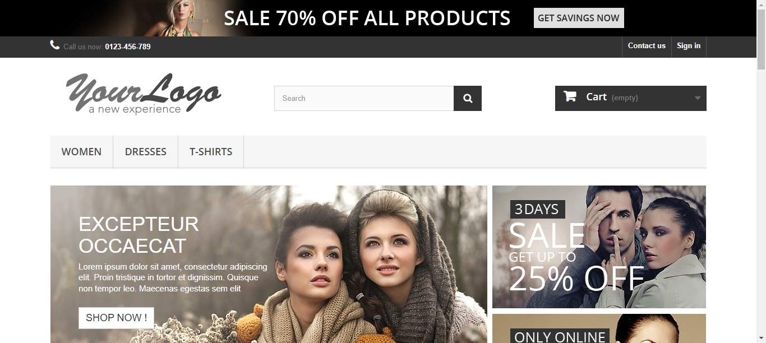

Paso 2 - Palabra a buscar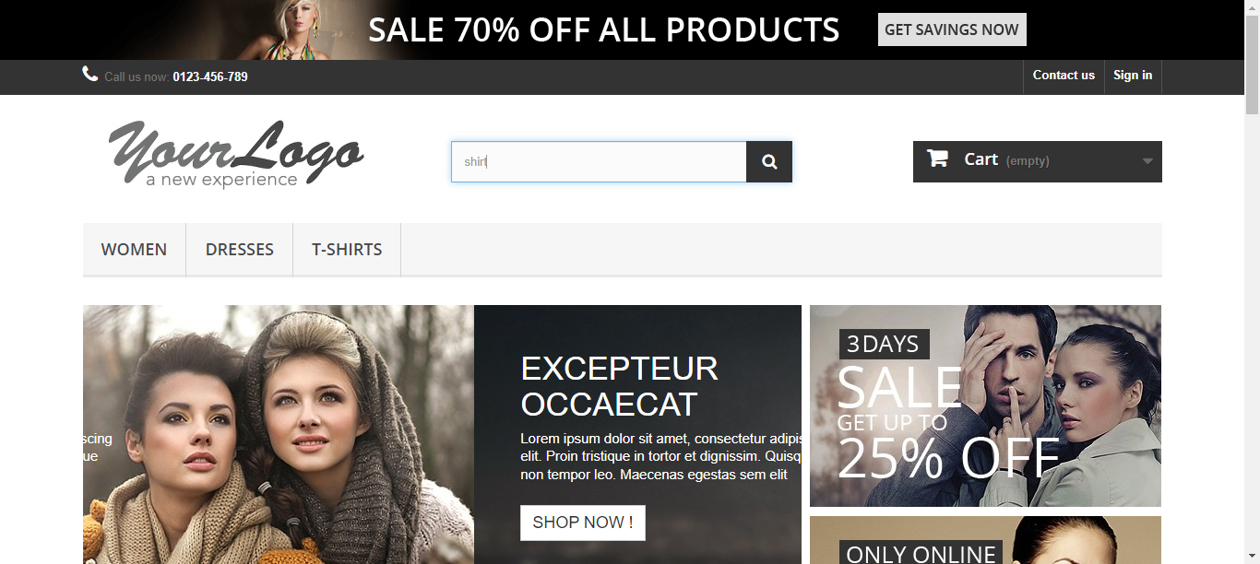

Paso 3 - Resultado Obtenido